健康づくりのためのレクリエーション

第３回 兵庫県レクリエーション協会杯
マンカラ・ラダーゲッター大会

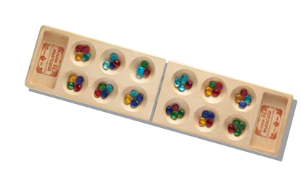
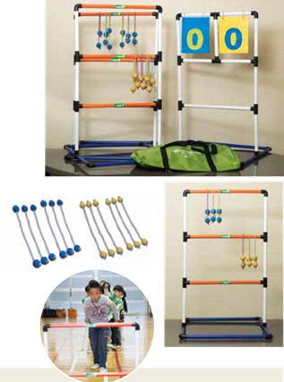
県大会ＮＯ１は
誰の手に・・・

主 催 特定非営利活動法人 兵庫県レクリエーション協会

♪ 日 時 ２０１９年３月２日（土）
１０時～１６時３０分（受付９時３０分～）
♪ 場 所 明石公園内会議室 2階
【明石市明石公園１－２７】
♪ 参加対象 幼児～高齢者（幼児・児童は保護者同伴のこと）
♪ 参加費 １人２００円（保険代含む）
♪ 定 員 ６０名（先着順）
♪ 持ち物 水筒・昼食・筆記用具・タオルなど
♪ 申 込 ２月１９日（火）までに申込書に記入し申込下さい
♪ 問合せ先 特定非営利活動法人 兵庫県レクリエーション協会
♪ 申込先

募 集 要 項

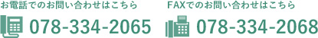
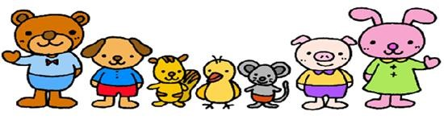
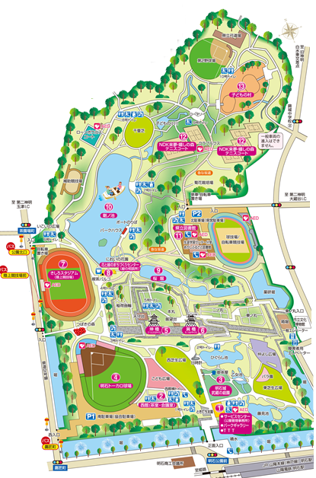
● 当日スケジュール ●

９：３０ 受付開始
９：４０ マンカラ・ラダーゲッター体験
１０：００ 開会式
競技ルール等の確認
１０：３０ マンカラ大会
ラダ―ゲッター 大会
１６：００ 表彰式
１６：３０ 閉会式（終了予定）
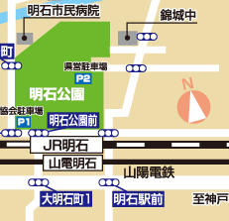

会場：会議室２階
＊昼 食＊
★ 各自ご準備ください。
★ 昼食時間は設けませんので各自で
空き時間を利用して召し上がり下さい
マンカラ
アフリカや中近東、東南アジアにかけて古くから遊ばれている伝統的なゲーム。 マンカラのいう言葉は、ラビア語の naqala（動く）から来ているようです。 遊び方は全世界で百種類以上。ルールは簡単！自分の陣地から石が無くなれば勝ち。子どもから大人まで楽しめる。 されど、奥が深い ゲームなのでハマること間違いなし！！
《 大会ルール 》
先に自分の陣地の石を、早く無くした方の勝ち！
ラダーゲッター
○プレーヤーまたはチームは同じ色のボールを三つ用意します。
○プレーヤーは、ファールラインの後ろから７．５ｍ離れたところのゴールラダーに向かってボールを投げます。
○ボールがうまくゴールラダーにひっかかればポイントを得られます。
○ボールが落ちてしまったり、他のプレーヤーによってはじかれてしまった場合はポイントが入りません。
得点と勝敗
＜得点＞
○ 一番上のラダーにボールがひっかかる：３点
○ 真ん中のラダーにボールがひっかかる：２点
○ 一番下のラダーにボールがひっかかる：１点
○ 地面にバウンドしていずれかのラダーにボールがひっかかる：５点
＜勝敗＞
２１点先取した方が勝ちとなります。ただし、ピッタリ２１点で終わらないといけません。 例えば、１９点取っている状態で次のラウンドで４点取ってしまったら合計２３点。その得点は無効となり、次のラウンドをまた１９点から始めなくてはなりません。もしプレーヤーが２１点以上取ってボールが残っている場合、残りのボールは投げません。 また、先攻チームが２１点先に取った場合、後攻チームは残ったボールで相手のボールをはじき飛ばすことに挑戦できます。もし決勝点（２１点ボール）をはじき飛ばせば、再度２１点をどちらかが獲得するまでゲームは続きます。失敗すればゲーム終了となります。 さらに、先攻／後攻が同時に２１点獲得した場合、（サドンデスプレーオフ）＝各プレーヤーが１ラウンド行い、高い点を取ったプレーヤーまたはチームの勝利となります。１ラウンド行っても、まだ同点の場合は勝者が決まるまで続けます。

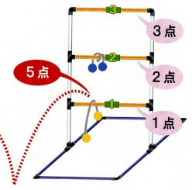
◆ 申込方法 ◆ 下記の申込書に
記入しFAXで申し込みして下さい。

ＦＡＸ ０７８－３３４－２０６８ 兵庫県レクリエーション協会
《 申込書 》 先着順／申込締切日 ２月 １９ 日（火）

マンカラ・ラダーゲッター
《個人戦申込書》
参加に○記入 |  | ふりがな | 性別 | 生年月日 | 参加に○記入 |  | ふりがな | 性別 | 生年月日
マンカラ |  | 名 前 | 男 女 | 年 月 日 （ 歳） | マンカラ |  | 名 前 | 男 女 | 年 月 日 （ 歳）
ラダーゲッター |  |  |  |  | ラダーゲッター
参加に○記入 |  | ふりがな | 性別 | 生年月日 | 参加に○記入 |  | ふりがな | 性別 | 生年月日
マンカラ |  | 名 前 | 男 女 | 年 月 日 （ 歳） | マンカラ |  | 名 前 | 男 女 | 年 月 日 （ 歳）
ラダーゲッター |  |  |  |  | ラダーゲッター
住所 〒 － |  |  |  |  | 電話番号 （ ） －
保護者氏名（幼児・児童の付添いのみの方）
《 ラダーゲッター団体戦申込書（先着２０組）》
＊個人・団体同時に申込頂いた場合でも団体戦の定員に達した場合はお断りすることがあります。お早めにお申し込み下さい。
団体名 | ① | ふりがな |  | 性 別 | 生年月日
 |  | 名 前 |  | 男 女 | 年 月 日 （ 歳）
代表者名 | ② | ふりがな |  | 性 別 | 生年月日
住所 〒 － |  | 名 前 |  | 男 女 | 年 月 日 （ 歳）
 | ③ | ふりがな |  | 性 別 | 生年月日
電話番号（ ） － |  | 名 前 |  | 男 女 | 年 月 日 （ 歳）

